ĐẶNG NHẬT THANH
- Phần việc kỹ thuật:
  - Lập trình kịch bản tự động test_server.py:
    - Xây dựng tối thiểu 7 ca kiểm thử (ít nhất 3 ca cố tình gửi dữ liệu sai, sai trình tự).
    - Cơ chế gửi: Gộp toàn bộ chuỗi các lệnh của 7 ca kiểm thử vào duy nhất 1 lần gọi sendall() để kiểm tra ranh giới thông điệp của server, sau đó mới gọi hàm đọc lần lượt từng câu trả lời.
    - Script tự so sánh kết quả trả về với kết quả mong đợi và in ra chữ Đạt hoặc SAI trên màn hình.
  - Thực nghiệm 2 Client chứng minh tính tuần tự của Server:
    - Cho Client A đăng nhập, gửi tin rồi QUIT. Sau đó Client B đăng nhập gọi HISTORY kiểm tra tin của A.
    - Cho Client A giữ phiên; mở tiếp Client B để ghi nhận mốc thời gian connect() thành công của B và thời điểm B nhận được câu trả lời đầu tiên từ server.
  - Thực hiện thí nghiệm dính gói – tách gói (khung mã mục 2.3): Chạy 3 lần gửi khối dữ liệu 5 MB và ghi nhận dữ liệu 60 byte đầu tiên.
- Phần việc báo cáo:
  - Điền đầy đủ số liệu vào Bảng 2 (Kết quả 7 ca kiểm thử tự động).
  - Điền đầy đủ số liệu vào Bảng 3 (Thí nghiệm dính gói 5 MB qua 3 lần chạy).
  - Viết giải thích (3 – 5 dòng) về hiện tượng chênh lệch thời gian giữa hai client do server tuần tự gây ra, và nhận xét lý do 3 lần chạy Bảng 3 cho ra kết quả khác nhau.
- Sản phẩm cần nộp: File mã nguồn test_server.py, ảnh terminal B5_hai_client.png, ảnh C1_lan1.png, C1_lan2.png, C1_lan3.png, số liệu Bảng 2 và Bảng 3.

Bảng 2.
TT | Mục đích | Lệnh gửi | Trả lời mong đợi | Trả lời thực tế
1 | Chặn MSG khi chưa đăng nhập | MSG|all|Xin chao truoc khi LOGIN | ERR|3|Phai LOGIN truoc khi thuc hien lenh khac | ERR|3|Phai LOGIN truoc khi thuc hien lenh khac
2 | Chặn tên đăng nhập rỗng | LOGIN| | ERR|1|Ten khong duoc de trong | ERR|1|Ten khong duoc de trong
3 | Đăng nhập hợp lệ | LOGIN|ThanhTest | OK|Chao ThanhTest | OK|Chao ThanhTest
4 | Chặn LOGIN lần hai trong cùng phiên | OK|Chao Thanh | ERR|3|Ban da dang nhap roi | ERR|3|Ban da dang nhap roi
5 | Gửi tin nhắn chung hợp lệ | MSG|all|Tin nhan kiem thu | OK|Da luu tin nhan | OK|Da luu tin nhan
6 | Đọc đúng phản hồi HISTORY nhiều dòng | HISTORY|1 | HISTORY_ACK|1 / ThanhTest : Tin nhan kiem thu | HISTORY_ACK|1 / ThanhTest : Tin nhan kiem thu
7 | Thoát | QUIT | BYE | BYE

Thực nghiệm 2 Client chứng minh tính tuần tự của Server:
- Cho Client A đăng nhập, gửi tin rồi QUIT. Sau đó Client B đăng nhập gọi HISTORY kiểm tra tin của A.
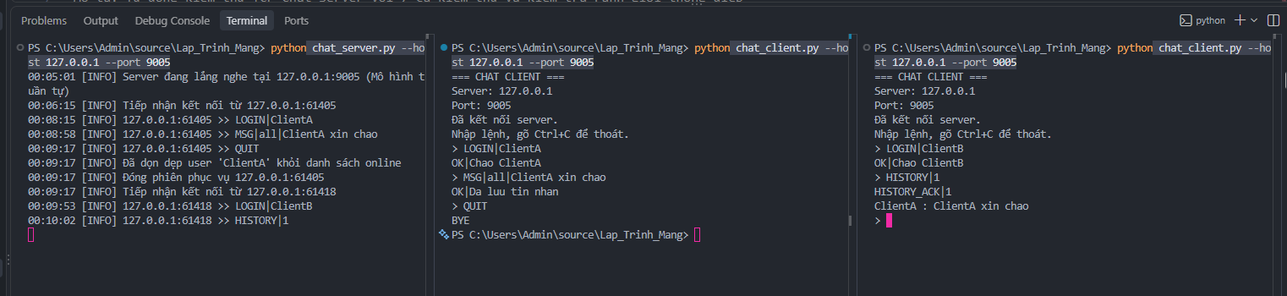
Kết luận: Client A đăng nhập, gửi một tin nhắn vào bảng tin chung và kết thúc phiên bằng lệnh QUIT. Sau đó Client B đăng nhập và sử dụng HISTORY|1. Server trả lại chính xác tin nhắn trước đó của Client A. Kết quả cho thấy dữ liệu lịch sử được lưu dùng chung ở phía server và vẫn tồn tại sau khi phiên của Client A kết thúc.

- Cho Client A giữ phiên; mở tiếp Client B để ghi nhận mốc thời gian connect() thành công của B và thời điểm B nhận được câu trả lời đầu tiên từ server.

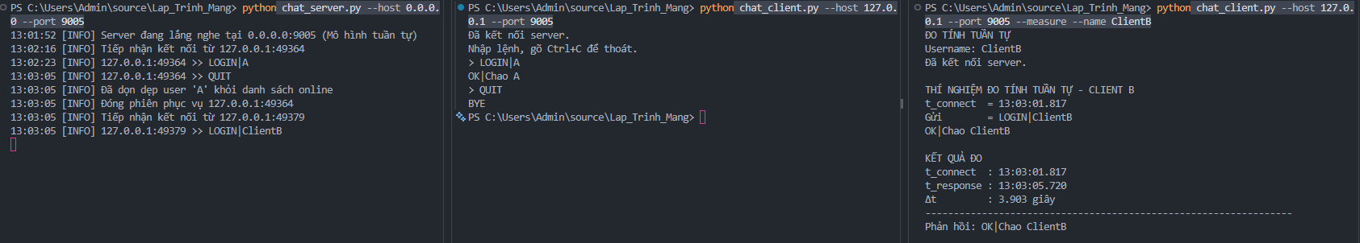
Kết luận: Khi Client A đang giữ phiên làm việc, Client B vẫn thực hiện connect() thành công vì kết nối TCP của B được hệ điều hành đưa vào hàng đợi của socket lắng nghe. Tuy nhiên, server được xây dựng theo mô hình tuần tự nên vẫn đang thực thi handle_client() cho Client A và chưa xử lý yêu cầu của Client B. Chỉ sau khi Client A gửi QUIT và phiên A kết thúc, server mới quay lại accept() để phục vụ Client B. Vì vậy thời điểm B kết nối thành công và thời điểm B nhận phản hồi đầu tiên có một khoảng chênh lệch rõ rệt.

- Thực hiện thí nghiệm dính gói – tách gói (khung mã mục 2.3): Chạy 3 lần gửi khối dữ liệu 5 MB và ghi nhận dữ liệu 60 byte đầu tiên.

Lần chạy | 60 byte đầu tiên đọc được | Ba thông điệp có dính nhau không? | Số lần recv() để nhận hết 5MB
1 | b'MSG|all|tin 1\nMSG|all|tin 2\nMSG|all|tin 3\nxxxxxxxxxxxxxxxxxx' | có | 116 lần
2 | b'MSG|all|tin 1\nMSG|all|tin 2\nMSG|all|tin 3\nxxxxxxxxxxxxxxxxxx' | có | 119 lần
3 | b'MSG|all|tin 1\nMSG|all|tin 2\nMSG|all|tin 3\nxxxxxxxxxxxxxxxxxx' | có | 120 lần

Lần 1: 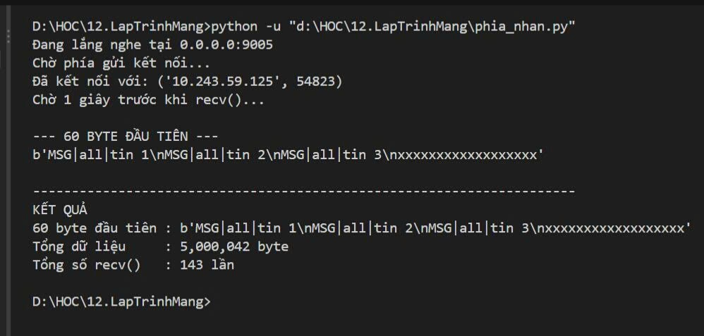
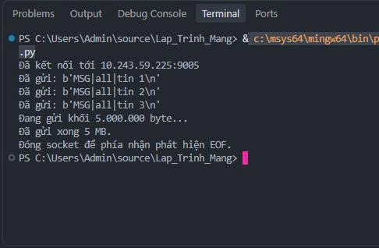
Lần 2:
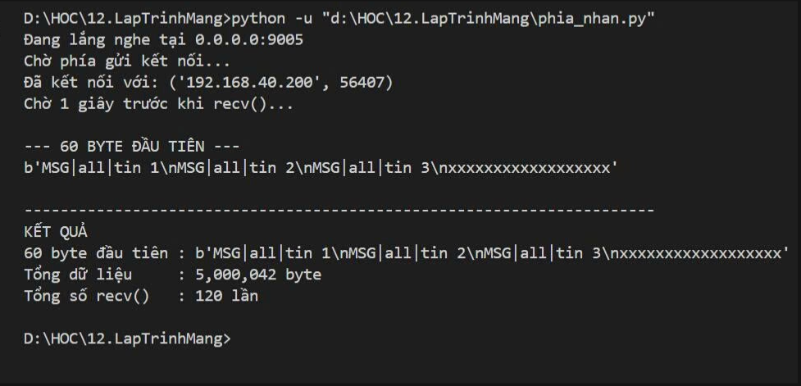
Lần 3:
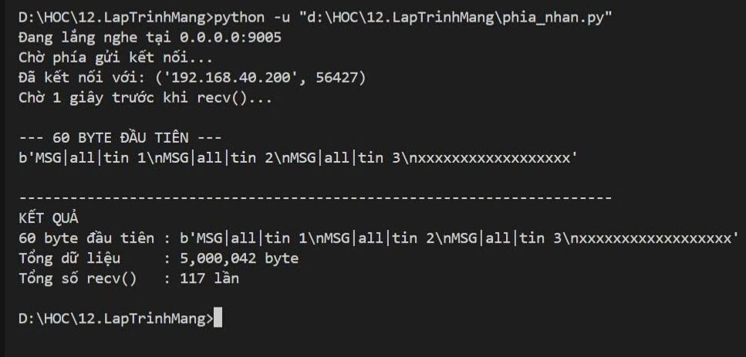

Nhận xét:
Qua ba lần chạy, 60 byte đầu tiên đều chứa đồng thời cả ba thông điệp b’MSG|all|tin 1, MSG|all|tin 2, MSG|all|tin 3’ và một phần dữ liệu x, chứng tỏ xảy ra hiện tượng dính gói.
Tuy nhiên, số lần gọi recv() để nhận hết 5 MB lần lượt là 116, 119 và 120 lần, cho thấy dữ liệu lớn bị tách thành các khối nhận có kích thước khác nhau. Nguyên nhân là TCP hoạt động theo mô hình luồng byte và không bảo toàn ranh giới giữa các lần sendall(). Việc dữ liệu được chia như thế nào còn phụ thuộc vào bộ đệm TCP, thời điểm xử lý của hệ điều hành và điều kiện mạng tại từng lần chạy.

Q&A:
b'MSG|all|tin 1\n
MSG|all|tin 2\n
MSG|all|tin 3\n
xxxxxxxxxxxxxxxxxx'
3 thông điệp dài 14 byte = 42 byte
Trong khi lần recv(60) đầu tiên nhận đủ cả 42 byte của ba lần sendall(), rồi nhận thêm 18 byte x của khối 5 MB: 42 + 18 = 60 byte
3 thông điệp = 42 byte
Khối dữ liệu = 5,000,000 byte
--------------------------------
Tổng = 5,000,042 byte

Một điểm khá đẹp ở kết quả này là 78 lần recv() gần như đúng mức tối thiểu với code hiện tại. Lần đầu lấy 60 byte, còn:
5,000,042 – 60 = 4,999,982 byte
Các lần tiếp theo dùng:
recv(65536)
nên cần 77 lần nữa để lấy phần còn lại:
1 lần recv(60) + 77 lần recv(65536 tối đa) = 78 lần recv()

2.
recv(65536) chỉ quy định số byte tối đa có thể nhận trong một lần, không đảm bảo mỗi lần sẽ nhận đủ 65.536 byte. Ở lần chạy thứ nhất, sau lần recv(60) đầu tiên còn 4.999.982 byte; phần này được hệ điều hành trả về qua 142 lần recv() tiếp theo, trung bình khoảng 35 KB/lần, nên tổng cộng là 143 lần. Số lần này thay đổi giữa các lần chạy vì TCP là luồng byte, phụ thuộc trạng thái bộ đệm, cách hệ điều hành lập lịch và tình trạng truyền dữ liệu trên mạng LAN.

